**Отчет по заданию №3**

**Максимлюк Юлии**

**Группа 14136**

**1)** Постановка задачи:

Найти приближенное решение краевой задачи

( - точное решение.)

**a)** Методом конечных разностей, используя две разностные аппроксимации:

(1)

где

- приближенное решение в i-ом узле;

Аппроксимирует данную краевую задачу со 2-ым порядком.

(2)

где

- приближенное решение в i-ом узле;

Аппроксимирует данную краевую задачу с 1-ым порядком.

**2)** Работа с разностными уравнениями:

Для каждого уравнения был проведен на последовательности сеток (где p = 1, 2, ...), каждый раз уменьшая шаг сетки h вдвое.

На графиках ниже можно наглядно показать, как приближенное решение сходится к точному.

**Приближенное решение, полученное разностной аппроксимацией (1):**

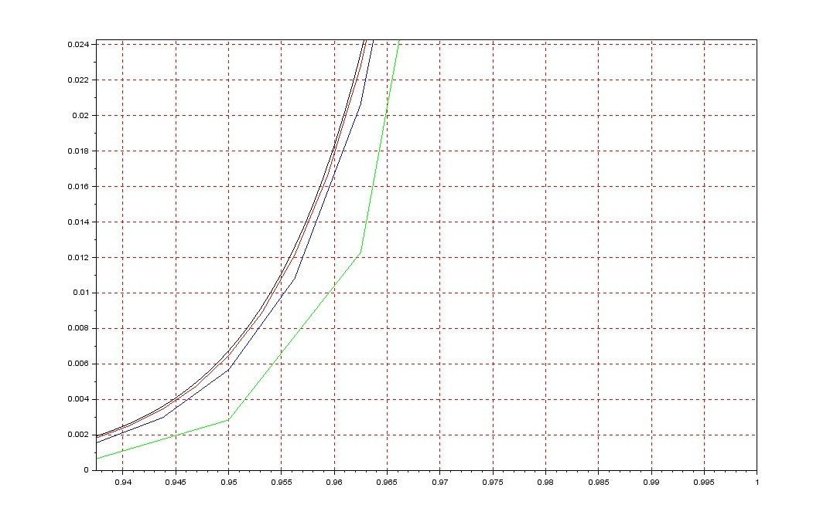

* Черным - точное решение
* Зеленым - N=80
* Синим - N=160
* Красным - N=320

**Приближенное решение, полученное разностной аппроксимацией (2):**

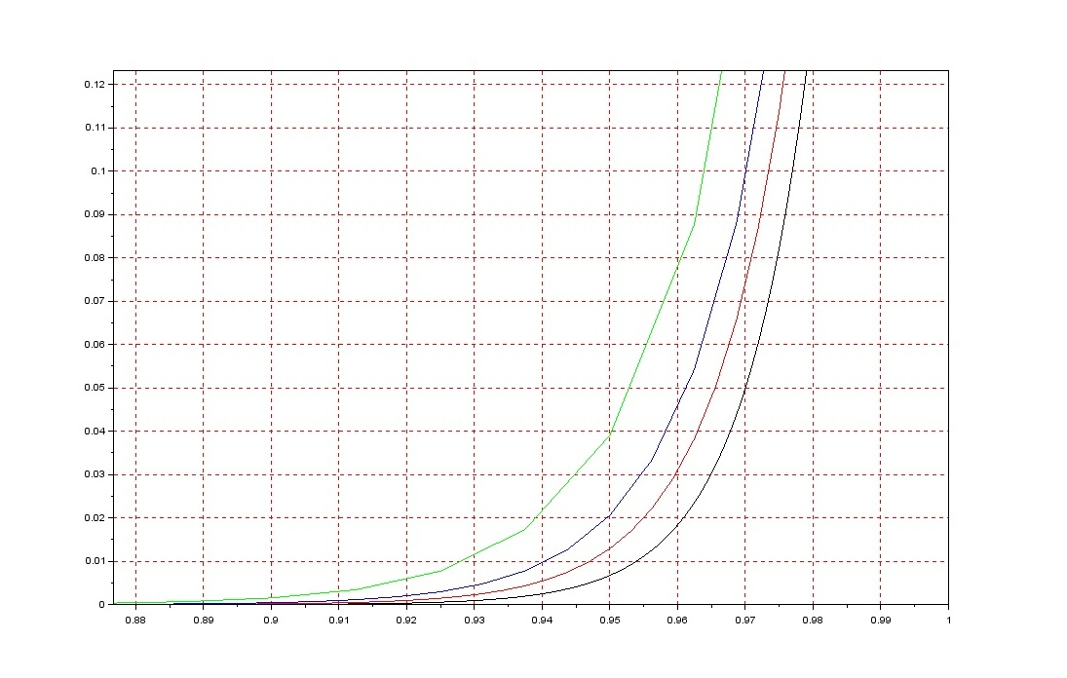

* Черным - точное решение
* Зеленым - N=80
* Синим - N=160
* Красным - N=320

На графиках выше отчетливо видно, что решение, полученное с помощью разностного уравнения (1), приближается к точному решению "снизу". А решение, полученное разностной аппроксимацией (2), - "сверху". Так же видно, что первое решение приближается "быстрее".

Ниже приведена таблица максимальных погрешностей в зависимости от шага сетки и разностной аппроксимации, полученная с помощью правила Рунге.

|  |  |  |
| --- | --- | --- |
| **N** | **(1)** | **(2)** |
| 80 | 0.014535728821443 | 0.065746219592374 |
| 160 | 0.003061889115740 | 0.041719291177316 |
| 320 | 0.000757196384339 | 0.023948881200396 |
| 640 | 0.000187366663234 | 0.013096108345289 |
| 1280 | 0.000046811099909 | 0.006851762280422 |
| 2560 | 0.000011695561841 | 0.003507178533077 |
| 5120 | 0.000002923771842 | 0.001774592503098 |
| 10240 | 0.000000730914046 | 0.000892696173294 |
| 20480 | 0.000000182725578 | 0.000447705613504 |
| 40960 | 0.000000045673084 | 0.000224193797943 |
| 81920 | 0.000000011376857 | 0.000112182425395 |
| 163840 | 0.000000002644479 | 0.000056113109450 |
| 327680 | 0.000000000145945 | 0.000028064049933 |
| 655360 | 0.000000002533903 | 0.000014040185185 |
| 1310720 | 0.000000011694154 | 0.000007054047021 |

Зеленым цветом выделена ячейка, в которой значение погрешности минимально. Желтым - минимальное значение погрешности для решения, полученного разностной схемой (2).  
Критерием остановки расчетов служили либо резкое увеличение времени работы программы, либо появление машинной погрешности.

Явно видно, что разностная схема (1) аппроксимирует решение данной краевой задачи точнее, нежели разностная схема (2).

**График погрешностей:**

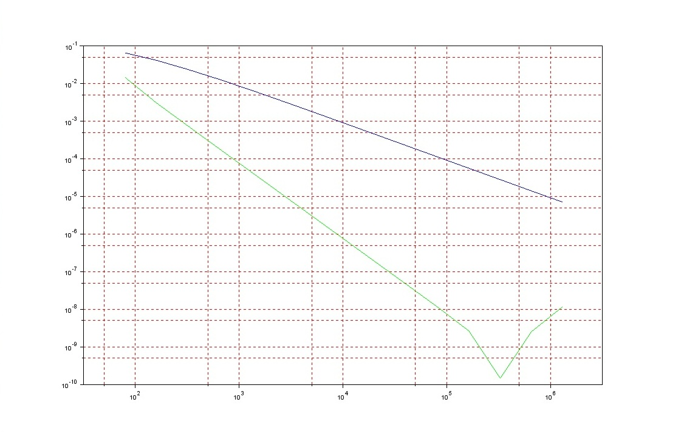

По оси абсцисс откладываются значения N. По оси ординат - значения погрешности.

* Зеленым - погрешность при использовании разностной схемы (1)
* Синим - погрешность при использовании разностной схемы (2)

**Практический порядок точности разностных схем:**

|  |  |  |  |  |
| --- | --- | --- | --- | --- |
| **N** | (1) | | (2) | |
|  |  |  |  |
| **160** | 2.247109467353638 | - | 0.656193295560246 | - |
| **320** | 2.015682610340833 | 2.315701944069670 | 0.800756385891648 | 0.435175261351472 |
| **640** | 2.014803234336626 | 2.015971642374755 | 0.870820097852417 | 0.711413271246302 |
| **1280** | 2.000941718546310 | 2.019390313413811 | 0.934591158934969 | 0.797441295035379 |
| **2560** | 2.000889495378036 | 2.000959111546433 | 0.966164225558702 | 0.900723824076015 |
| **5120** | 2.000058529358301 | 2.001166362749677 | 0.982823094073415 | 0.948899680508420 |
| **10240** | 2.000057070979692 | 2.000059015458537 | 0.991246632161932 | 0.974246013156325 |
| **20480** | 2.000023161026373 | 2.000068373878404 | 0.995618834149986 | 0.986834341091794 |
| **40960** | 2.000262483402396 | 1.999943397429806 | 0.997804039177762 | 0.993423631513434 |
| **81920** | 2.005242158601666 | 1.998606805383972 | 0.998899688561324 | 0.996705881996904 |
| **163840** | 2.105046626026166 | 1.973603384224724 | 0.999436914086022 | 0.998361843072037 |
| **327680** | 4.179486828062870 | 1.805292731505047 | 0.999614640663898 | 0.999259070610223 |
| **655360** | - | - | 0.999161255417327 | 1.000068410856846 |
| **1310720** | - | - | 0.993038866744671 | 1.005316907193638 |

По таблице видно, что практический порядок точности сходиться к теоретическому.

**3)** Итоги сравнения данных разностных схем.

Из всего представленного выше видно, что для данной задачи лучше подходить разностная аппроксимация (1). На одинаковых сетках она дает более меньшую погрешность, нежели разностная схема (2). Быстрее сходиться.

Например, чтобы получить погрешность, не превышающую 1%, для разностной схемы (1) надо взять N=160, вместо N=1280, необходимого для получения того же результата схемой (2).

**б)** Методом коллокации.

Полагаем, что решение данной краевой задачи приближается некоторой функцией

где - неопределенные коэффициенты, , - базисные функции, причем удовлетворяет краевым условиям рассматриваемой задачи, а остальные - однородным краевым условиям.

Значения коэффициентов вычисляются из условия равенства нулю невязки

в произвольных n точках (k = 1,2,...,n), лежащих строго внутри расчетного отрезка.

**4)** Работа с методом коллокаций.

В качестве базисных функций были выбраны:

Легко увидеть, что они удовлетворяют всем условиям.

На графике ниже наглядно представлено как полученное приближенное решение сходиться к точному.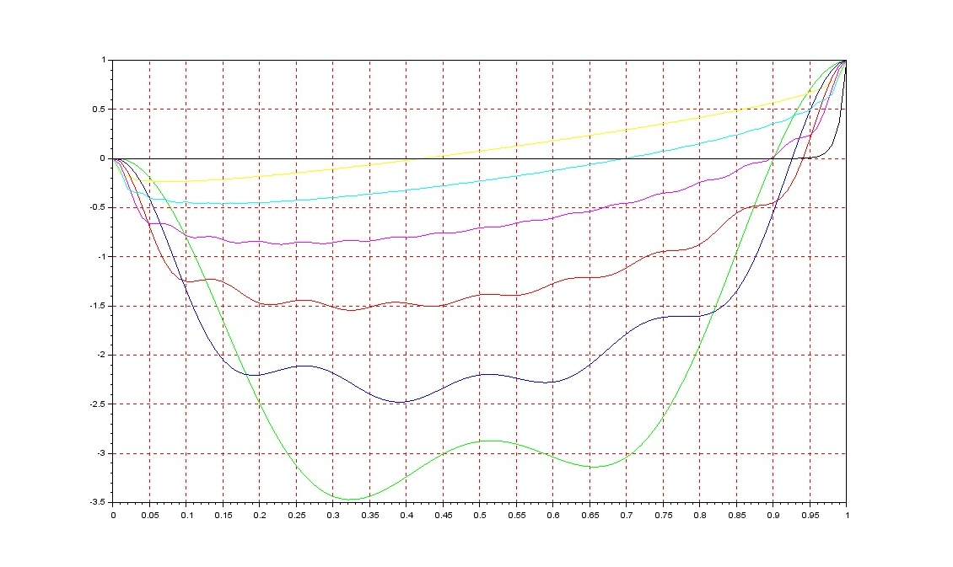

* Черным - точное решение
* Зеленым - n=2
* Синим - n=4
* Красным - n=8
* Розовым - n=16
* Голубым - n=32
* Желтым - n=64

На графике видно, что полученное решение сходится к точному. Но изначально имеет достаточно большую погрешность.

В таблице ниже приведены значения глобальной погрешности для разных значений n.

|  |  |
| --- | --- |
| **n** | **Погрешность** |
| 2 | 3.470241896949238 |
| 4 | 2.479431607554436 |
| 8 | 1.542810775047693 |
| 16 | 0.873996365332639 |
| 32 | 0.549161986195015 |
| 64 | 0.677736131353927 |

Видно, что погрешность сначала убывает, а потом начинает возрастать. Что говорит о возможной расходимости метода.

**5)** Попробуем подобрать более подходящие базисные функции.

В качестве базисных функций были выбраны:

Легко увидеть, что они удовлетворяют всем условиям.

На графике ниже наглядно представлено как полученное приближенное решение сходиться к точному.

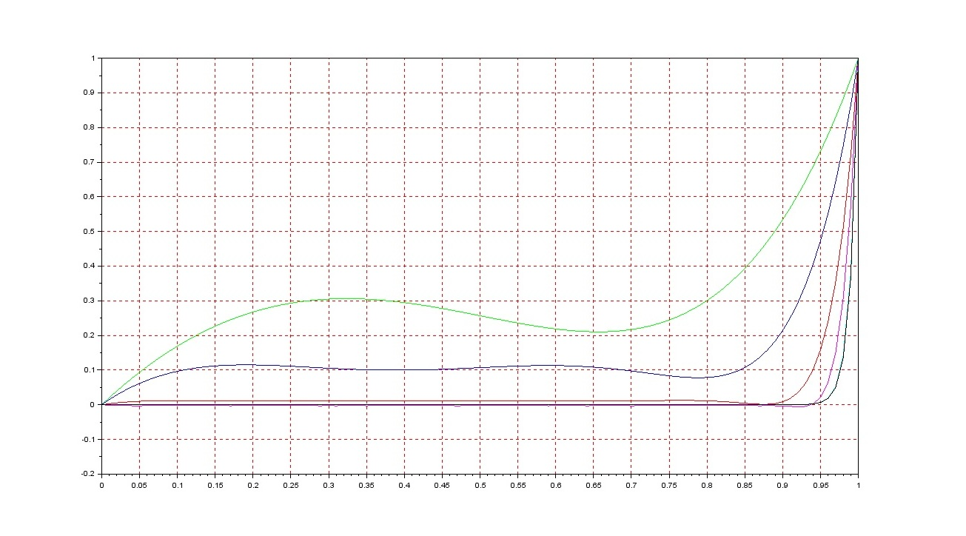

* Черным - точное решение
* Зеленым - n=2
* Синим - n=4
* Красным - n=8
* Розовым - n=16
* Голубым - n=32

На графике видно, что полученное решение сходится к точному гораздо быстрее, чем с предыдущим набором базисных полиномов.

В таблице ниже приведены значения глобальной погрешности для разных значений n.

|  |  |
| --- | --- |
| **n** | **Погрешность** |
| 2 | 0.780183333308511 |
| 4 | 0.612305920837262 |
| 8 | 0.375674147826081 |
| 16 | 0.206954357865683 |
| 32 | 0.013189459841882 |
| 64 | 0.000015617585617 |
| 128 | 0.000000000000044 |
| 256 | 0.000000000000167 |
| 512 | 0.000000000000006 |

Видно, что погрешность сначала убывает так же гораздо быстрее, чем с предыдущим набором.

**6)** Заключение по методу коллокаций.

Метод коллокаций хорошо использовать при верно подобранных базисных функциях. Он может давать быструю сходимость и высокий порядок точности, но, если базисные функции подобрать не получилось, то использовать этот метод не имеет смысла. Что и было продемонстрировано .